**LEYES DE NEWTON**

**1.- Ley de inercia:** Cambio en el movimiento de un cuerpo, éste presenta un nivel de resistencia.

Nos dice que si sobre un cuerpo no actúa ningún otro, este permanecerá indefinidamente moviéndose en línea recta con velocidad constante (incluido el estado de reposo, que equivale a velocidad cero).

Esta ley se encuentra por ejemplo en el hockey cuando la pastilla tiende a preservar su rapidez y dirección antes de ser interceptada por un palo de hockey.

[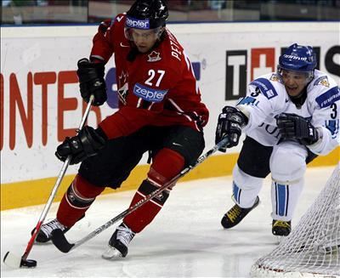](http://1.bp.blogspot.com/_U7kRMC0EpQM/SiQXo4THcaI/AAAAAAAABbo/QlDSfoc7t6s/s1600/HOCKEY+HIELO.jpg)

**2.- Ley de masa:** Determina que si se aplica una fuerza a un cuerpo,

éste se acelera. La aceleración se produce en la misma dirección que la fuerza

aplicada y es inversamente proporcional a la masa del cuerpo que se mueve.

Se encarga de cuantificar el concepto de fuerza. Nos dice que ***la fuerza neta aplicada sobre un cuerpo es proporcional a la aceleración que adquiere dicho cuerpo****.* La constante de proporcionalidad es la ***masa del cuerpo.***

***E***sta ley se puede ver en el Snowboard que es un deporte en donde actúan la fuerza de gravedad y la fuerza ascendente normal de la tierra, pero en donde gana la fuerza gravitacional gana produciendo una aceleración.

[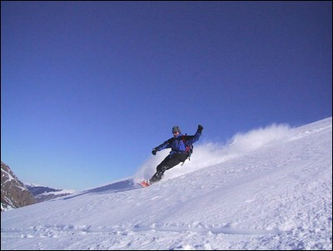](http://www.publispain.com/snowboard/galeria_de_fotos/imagenes/fotos_de_snowboard_60.jpg)

**3.-Ley de acción y reacción:**

Un jugador de baloncesto que se halla bajo la canasta intenta encestar; flexiona ligeramente las piernas, las tensa con fuerza y a continuación da el salto necesario. En este proceso las piernas del jugador han ejercido una fuerza importante sobre el suelo y, sin embargo, sus efectos se han producido en sentido opuesto. El suelo, empujando al jugador, ha hecho posible el salto.

La tercera ley viene a decir que las fuerzas en la naturaleza no se presentan de una forma aislada, sino por parejas del tipo acción-reacción, el cual es  el caso de este jugador.

[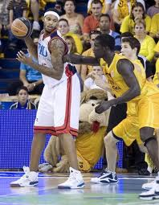](http://www.google.cl/imgres?um=1&hl=es-419&biw=1280&bih=827&tbm=isch&tbnid=jYHf9eWEB3yxjM:&imgrefurl=http://baskoniaenvena.blogspot.com/2008/04/newton-no-saba-de-daos-morales.html&docid=bZHgLw467CduoM&imgurl=http://baskonistas.files.wordpress.com/2007/11/mcdcanarias.jpg&w=591&h=761&ei=LLgXUtPEIYfI9gTNz4HwBg&zoom=1&iact=hc&vpx=402&vpy=152&dur=1046&hovh=255&hovw=198&tx=110&ty=122&page=1&tbnh=139&tbnw=106&start=0&ndsp=28&ved=1t:429,r:3,s:0,i:88)